Pondichéry 2007 EXERCICE II. Etude d'un « super condensateur » (5 points)
http://labolycee.org

Le but de cet exercice est d'étudier les composants nommés Ultra Caps et en français « super condensateurs » : il s'agit de condensateurs à très forte capacité. Les condensateurs usuels ont en effet une capacité qui se chiffre en micro ou millifarads. Les « super condensateurs » ont une capacité qui peut dépasser le millier de farads ! Il s'agit en fait de composants intermédiaires entre des condensateurs et des accumulateurs électrochimiques.

La firme Bombardier (notamment fabricant de tramways), associée à MVV Verkehr AG de Mannheim, a développé le projet Mitrac Energy Saver : il s'agit d'équiper un tramway de « super condensateurs ». Ceux-ci, logés dans le toit du véhicule, sont capables d'emmagasiner une énergie importante, largement récupérée lors des freinages. Ces « super condensateurs » ne sont donc pas qu'une simple curiosité de laboratoire.

II.1.- Charge du condensateur à l'aide d'une source de tension constante.

On dispose d'un condensateur sur lequel le fabricant a indiqué « 1F ». Pour vérifier la valeur de la capacité, on réalise le circuit suivant :
i
C
E = 5,0 V
u_{c}
Interface ordinateur
q
R = 10 Ω
Schéma 1

L'ensemble RC est attaqué par un générateur de tension E = 5,0 V.
Le sens positif du courant et les tensions sont indiqués sur le schéma.
On relie le condensateur à une interface de saisie de données.

A l'instant t = 0, on ferme l'interrupteur et on relève la tension aux bornes du condensateur. On obtient la courbe reproduite en annexe : enregistrement 1.

ll.1.a - En utilisant la loi d'additivité des tensions, établir la relation qui existe entre u_{c}(t) et sa dérivée par rapport au temps (équation différentielle vérifiée par u_{c}).

II.1.b - Vérifier que u_{c}(t)= E(1 - ) est solution de l'équation différentielle précédente et vérifie la condition initiale : u_{c} = 0 à t = 0.

Déterminer l'expression de τ en fonction des caractéristiques du circuit.

II.1.c - A partir de l'enregistrement et par une méthode de votre choix (à détailler), déterminer la valeur de la capacité C du condensateur étudié (enregistrement 1 : utiliser la page en annexe qui est à rendre avec la copie). Comparer avec la valeur donnée par le fabricant.
II.2.- Restitution de l'énergie et décharge à courant constant.

Pour la suite de l'exercice, nous admettrons que la valeur de C est C = 1,0 F.

Le condensateur est incorporé au montage suivant (schéma 2) :

E = 5,0 V
Interface ordinateur
R = 10 Ω
i
C
u_{c}
q
Schéma 2
M
1
2
m = 100 g

Le schéma précise le sens positif du courant, la définition des tensions E et u_{c} et l'armature du condensateur portant la charge q(t).
M est un moteur sur l'axe duquel est enroulée une ficelle soutenant à son extrémité une masse marquée de valeur m = 100 g.
II.2.a - A l'instant t = 0 pris comme nouvelle origine du temps, on bascule l'interrupteur en voie 2.
Le condensateur se décharge et le moteur se met en mouvement entraînant la charge m = 100 g. Celle-ci monte d'une hauteur h = 3,10 m en 18 s.
Les valeurs enregistrées par le logiciel sont les suivantes :
t = 0 (démarrage du moteur) , u_{c} (0) = 4,9 V ; t = 18 s (arrêt du moteur), u_{c}(18) =1,5 V.

L'enregistrement de u_{C}(t) par le logiciel donne une courbe qui peut être assimilée à une droite représentée par : u_{C}(t) = at + b, avec a < 0, et b > 0.
Calculer les valeurs numériques des constantes a et b.

Il.2.b - Déterminer l'expression de la charge instantanée q(t) du condensateur en fonction du temps. En déduire la valeur de l'intensité du courant i. Que pensez-vous du signe de i ?

II.2.c - Calculer successivement :
- l'énergie stockée dans le condensateur à t = 0
- l'énergie restant à t = 18 s
- l'énergie cédée par le condensateur
- l'énergie mécanique (potentielle) reçue par la masse marquée, on prendra g = 9,8 m.s⁻²
- le rendement du dispositif (en pourcentage).
Annexe
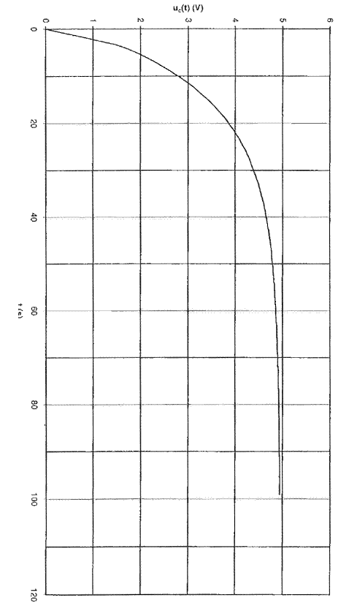
Enregistrement 1
t (s)

